DA COMISSÃO DE DEFESA DOS DIREITOS DA PESSOA HUMANA, DA CIDADANIA, DA PARTICIPAÇÃO E DAS QUESTÕES SOCIAIS, SOBRE A MOÇÃO N° 355, DE 2021.

De autoria da Deputada Érica Malunguinho, a moção em epígrafe pretende que a Assembleia Legislativa aplauda o GELEDÉS - Instituto da Mulher Negra, por sua contribuição na luta antirracista e na defesa das mulheres negras.

A presente proposição esteve em pauta nos termos regimentais, não tendo recebido emendas ou substitutivos.

Nos termos do artigo 156, 2.ª parte, combinado com os artigos 31, I e § 13, bem como com o artigo 33, II, todos do Regimento Interno, cumpre a esta Comissão de Defesa dos Direitos da Pessoa Humana, da Cidadania, da Participação e das Questões Sociais deliberar conclusivamente sobre a proposição em análise.

Apreciando a matéria, nota-se que o GELEDÉS – Instituto da Mulher Negra realiza relevante trabalho de defesa da dignidade e dos direitos de mulheres e das pessoas negras, com ações que objetivam combater o racismo, discriminações e preconceitos diversos. A proposição é de mérito inegável e deve prosperar.

Com o intuito único de realizar ajustes de redação, apresentamos o seguinte:

SUBSTITUTIVO

Dê-se à Moção nº 355, de 2021, a seguinte redação:

“A ASSEMBLEIA LEGISLATIVA DO ESTADO DE SÃO PAULO aplaude o GELEDÉS – Instituto da Mulher Negra, por sua contribuição para a luta antirracista e a defesa das mulheres negras.”

Isto posto, somos pela aprovação da Moção nº 355, de 2021, na forma do substitutivo ora apresentado.

Sala das Comissões, em

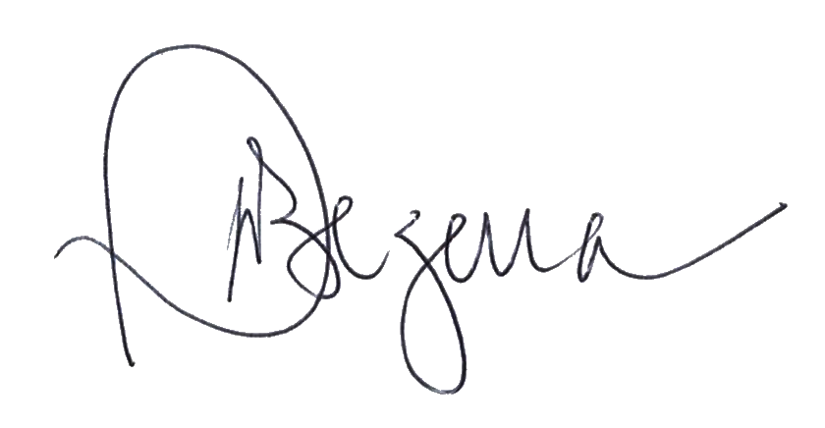
Deputada PATRÍCIA GAMA
Relatora

